Reto practico de la herramienta Jmeter

1. La empresa Blazedemo se dedica a la venta de tiquetes aéreos desde y hacia importantes ciudades del mundo, para esto tiene una página web en la cual se hace compras de estos vuelos.

El equipo de negocio noto que la pagina ha tenido problemas rendimiento en las horas de la tarde, por esto, Blazedemo contrato a la empresa Choucair Testing para hacer pruebas de carga sobre el aplicativo web y encontrar posibles problemas de rendimiento.

Para esto el equipo técnico ha planteado que se haga un escenario de pruebas en donde se conecten hasta 20 usuarios en un lapso de 5 minutos, estos usuarios deben realizar pruebas a todo un flujo de compra de manera concurrente. También se pide que se haga las validaciones para validar que estas transacciones no sobrepasen el tiempo de respuesta de 600 ms, así como también se pide que se haga una validación de que cada petición se ejecute de manera exitosa.

Se recomienda usar timers para la simulación de los tiempos de espera que hay entre la conexión de un usuario u otro.

**Escenario de pruebas en donde se conecten hasta 20 usuarios en un lapso de 5 minutos:**

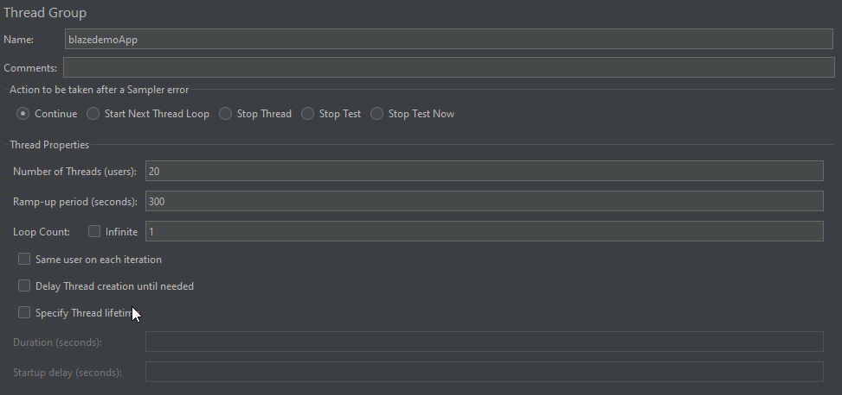

**Tiempo de respuesta de 600 ms:**

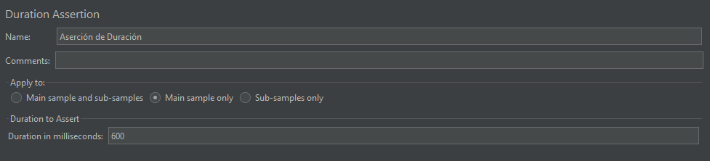

**Validación de que cada petición se ejecutó de manera exitosa:**

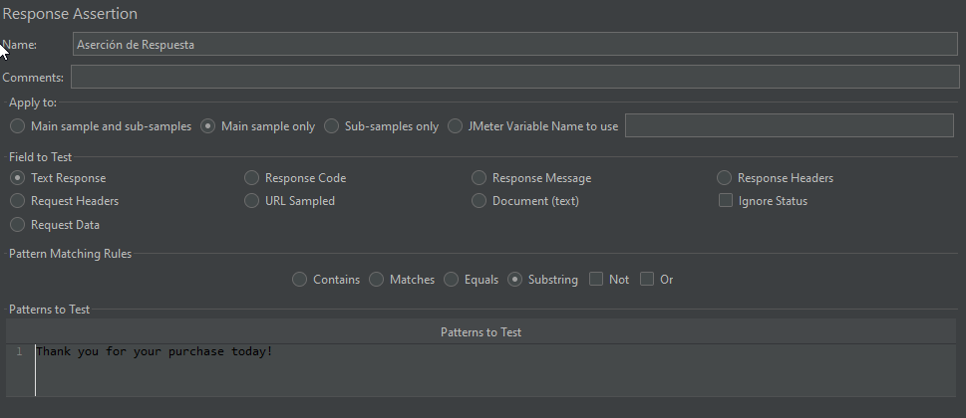

1. Hacer la ejecución del script creado anteriormente en la interfaz gráfica de Jmeter, y hacer un análisis de cada transacción para los siguientes listeners:

* Árbol de resultados:

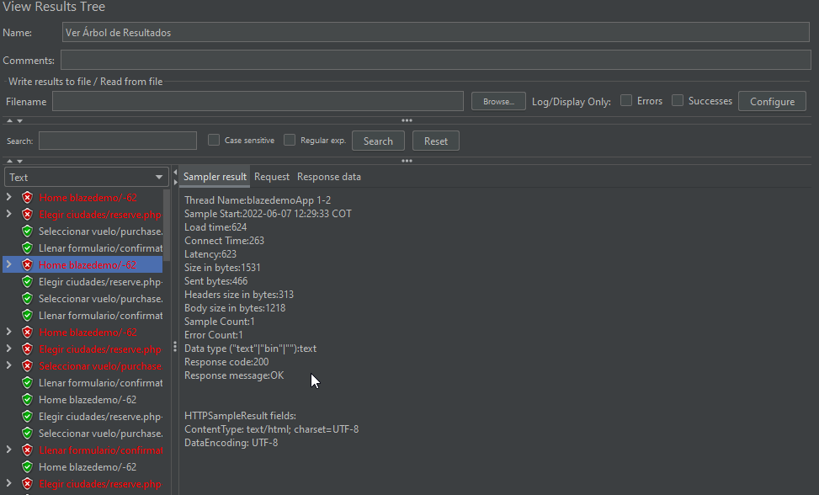

En este listener se observan varias solicitudes de color rojo y esto obedece a errores de aserción ya que las operaciones superaron el tiempo definido (600ms).

* Informe agregado:

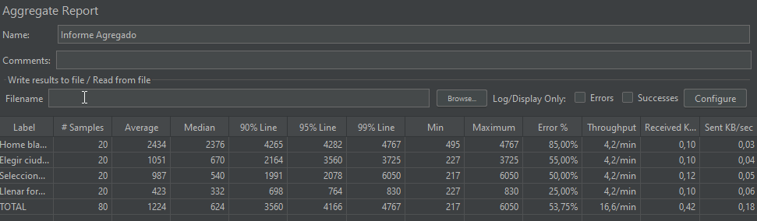

En este listener se observa una media en la petición Home blazedemo muy superior al resto de los listeners. Se requiere validar si se presenta algún conflicto en este punto. Adicional se presenta un alto porcentaje de error y esto es debido a la aserción de duración definida (600ms)

* Reporte resumen

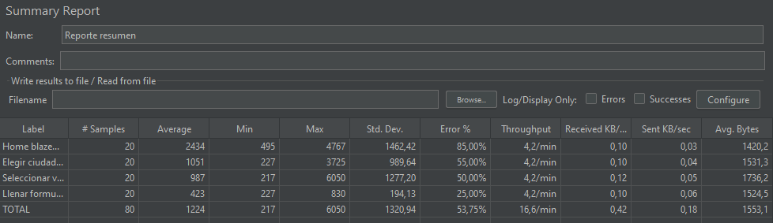

En este listener se observa un crecimiento importante en el porcentaje de error y una dispersión alta en la petición Home blazedemo.

1. Hacer uso de uno de los plugins llamado standard set, y usar el listener o receptor Response times over time, y hacer un análisis de lo que pudo pasar en la ejecución del script.

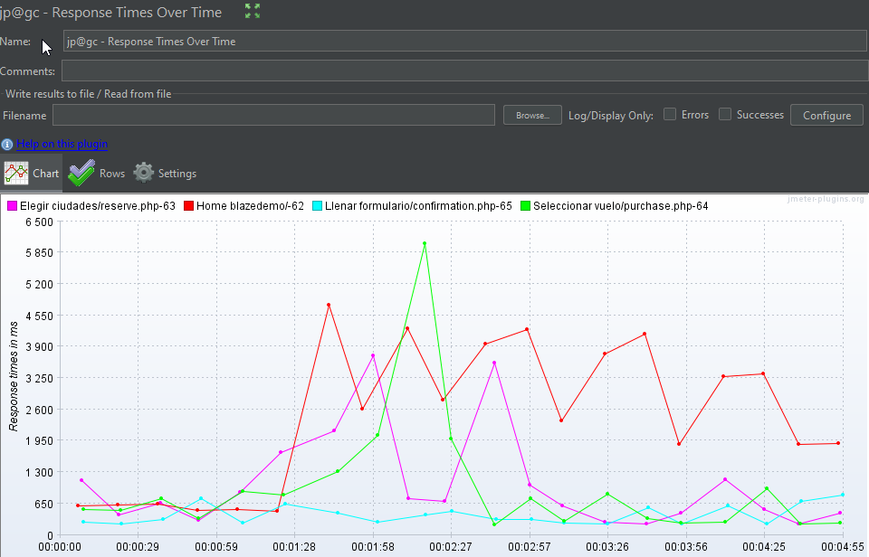

En este gráfico se puede observar los tiempos de respuesta para cada una de las solicitudes y vemos como la petición Home blazedemo es una de las que presenta picos altos durante su ejecución. Sin embargo el pico más alto se experimenta en el espacio 00:01:58 y 00:02:27 en la petición Seleccionar vuelo/purchase.

1. Ingresando a esta página <http://automationpractice.com/index.php> hacer una grabación de un flujo en donde se muestre que se haya extraído el token generado al hacer inicio de sesión, y se haya hecho correlación con las demás peticiones planteadas en el flujo.